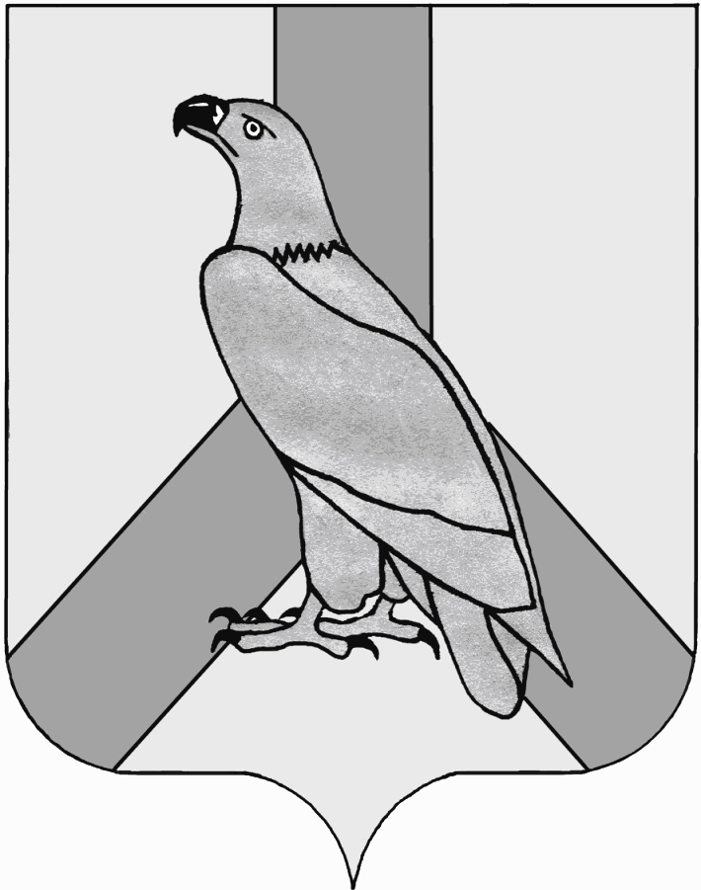 Проект
АДМИНИСТРАЦИЯ
ДАЛЬНЕРЕЧЕНСКОГО ГОРОДСКОГО ОКРУГА
ПРИМОРСКОГО КРАЯ

ПОСТАНОВЛЕНИЕ

____________ г. Дальнереченск № ______

Об утверждении Программы профилактики нарушений обязательных требований установленных законодательством, в сфере муниципального жилищного контроля на территории Дальнереченского городского округа на 2022 год и плановый период 2023 – 2024 гг.

В соответствии со статьей 44 Федерального закона от 31.07.2020 № 248-ФЗ «О государственном контроле (надзоре) и муниципальном контроле в Российской Федерации», статьей 17.1 Федерального закона от 06.10.2003 № 131-ФЗ «Об общих принципах организации местного самоуправления в Российской Федерации», постановлением Правительства Российской Федерации от 25.06.2021 № 990 «Об утверждении Правил разработки и утверждения контрольными (надзорными) органами программы профилактики рисков причинения вреда (ущерба) охраняемым законом ценностям», решением Думы Дальнереченского городского округа от 30.09.2021 № __ «Об утверждении Положения об осуществлении муниципального жилищного контроля на территории Дальнереченского городского округа, администрация Дальнереченского городского округа,

ПОСТАНОВЛЯЕТ:

1. Утвердить прилагаемую Программу профилактики нарушений юридическими лицами и индивидуальными предпринимателями обязательных требований, установленных законодательством, в сфере муниципального жилищного контроля на территории Дальнереченского городского округа на 2022 год и плановый период 2023 – 2024 гг. (далее – Программа профилактики нарушений). 2. Отделу делопроизводства администрации Дальнереченского городского округа (Бонк) обнародовать данное постановление.
3. Организационно – информационному отделу администрации Дальнереченского городского округа (Бычкова) разместить на официальном сайте Дальнереченского городского округа.
4. Настоящее постановление вступает в силу с 01 января 2022 года.

Глава Дальнереченского городского округа С.В. Старков

УТВЕРЖДЕНА

постановлением администрации Дальнереченского городского округа от «__» ____________ 20__ г. № ___

Раздел 1. Общие положения
Программа профилактики рисков причинения вреда (ущерба) устанавливает порядок проведения профилактических мероприятий, направленных на предупреждение нарушений обязательных требований и (или) причинения вреда (ущерба) охраняемым законом ценностям, соблюдение которых оценивается при осуществлении муниципального жилищного контроля на территории Дальнереченского городского округа.
Раздел 2. Аналитическая часть Программы
2.1. Вид осуществляемого муниципального контроля.
Муниципальный жилищный контроль на территории Дальнереченского городского округа осуществляется должностным лицом, уполномоченным на осуществление муниципального жилищного контроля администрации Дальнереченского городского округа (далее – специалист).
2.2. Обзор по виду муниципального контроля.
Муниципальный жилищный контроль - это деятельность органа местного самоуправления, уполномоченного на организацию и проведение на территории Дальнереченского городского округа проверок соблюдения юридическими лицами, индивидуальными предпринимателями и гражданами обязательных требований, установленных в отношении муниципального жилищного фонда федеральными законами и законами субъектов Российской Федерации в области жилищных отношений, а также муниципальными правовыми актами.
2.3. Муниципальный контроль осуществляется посредством:
- организации и проведения проверок выполнения юридическими лицами, индивидуальными предпринимателями и гражданами обязательных требований в области жилищных отношений;
- принятия предусмотренных законодательством Российской Федерации мер по пресечению и (или) устранению выявленных нарушений, а также систематического наблюдения за исполнением обязательных требований;
- организации и проведения мероприятий по профилактике рисков причинения вреда (ущерба) охраняемым законом ценностям;
- организации и проведения мероприятий по контролю, осуществляемых без взаимодействия с юридическими лицами, индивидуальными предпринимателями.
2.4. Подконтрольные субъекты:
- юридические лица, индивидуальные предприниматели и граждане, осуществляющие эксплуатацию жилищного фонда.
2.5. Перечень правовых актов и их отдельных частей (положений), содержащих обязательные требования, соблюдение которых оценивается при проведении Управлением мероприятий по муниципальному жилищному контролю:
- Жилищный кодекс Российской Федерации;
- Постановление Государственного комитета Российской Федерации по строительству и жилищно-коммунальному комплексу от 27.09.2003 № 170 «Об утверждении Правил и норм технической эксплуатации жилищного фонда»;
-Постановление Правительства РФ от 06.05.2011 № 354 «О предоставлении коммунальных услуг собственникам и пользователям помещений в многоквартирных домах и жилых домов» (вместе с «Правилами предоставления коммунальных услуг собственникам и пользователям помещений в многоквартирных домах и жилых домов»);
- Постановление Правительства РФ от 21.01.2006 № 25 «Об утверждении Правил пользования жилыми помещениями»;
- Постановление Правительства РФ от 13.08.2006 № 491 «Об утверждении Правил содержания общего имущества в многоквартирном доме и правил изменения размера платы за содержание жилого помещения в случае оказания услуг и выполнения работ по управлению, содержанию и ремонту общего имущества в многоквартирном доме ненадлежащего качества и (или) с перерывами, превышающими установленную продолжительность»;
- Постановление Правительства РФ от 03.04.2013 № 290 «О минимальном перечне услуг и работ, необходимых для обеспечения надлежащего содержания общего имущества в многоквартирном доме, и порядке их оказания и выполнения» (вместе с «Правилами оказания услуг и выполнения работ, необходимых для обеспечения надлежащего содержания общего имущества в многоквартирном доме»);
-Постановление Правительства РФ от 15.05.2013 № 416 «О порядке осуществления деятельности по управлению многоквартирными домами» (вместе с «Правилами осуществления деятельности по управлению многоквартирными домами»).
2.6. Данные о проведенных мероприятиях.
Согласно п.7 Постановления Правительства РФ от 30.11.2020 № 1969 «Об особенностях формирования ежегодных планов проведения плановых проверок юридических лиц и индивидуальных предпринимателей на 2021 год и внесении изменений в пункт 7 Правил подготовки органами государственного контроля (надзора) и органами муниципального контроля ежегодных планов проведения плановых проверок юридических лиц и индивидуальных предпринимателей» проверочные мероприятия в отношении субъектов малого предпринимательства органом муниципального жилищного контроля администрации Дальнереченского городского округа в 2021 году не проводились.
В целях предупреждения нарушений подконтрольными субъектами обязательных требований, требований, установленных муниципальными правовыми актами в сфере муниципального жилищного контроля, устранения причин, факторов и условий, способствующих указанным нарушениям, специалистом по муниципальному жилищному контролю администрации Дальнереченского городского округа осуществлялись мероприятия по профилактике таких нарушений в соответствии с планом мероприятий (программой) по профилактике нарушений, осуществляемых органом муниципального контроля в 2021 году. В 2021 году в целях профилактики нарушений обязательных требований на официальном сайте Дальнереченского городского округа в информационно-телекоммуникационной сети «Интернет» обеспечено размещение информации в отношении проведения муниципального жилищного контроля, в том числе положения обязательных требований, обобщение практики, разъяснения, полезная информация. Разъяснительная работа проводилась также в рамках информирования юридических лиц, индивидуальных предпринимателей по вопросам соблюдения обязательных требований. Ежемесячно проводились совещания с руководителями управляющих компаний города, ресурсоснабжающих организаций по вопросам соблюдения обязательных требований жилищного законодательства, по завершению совещаний обеспечено вручение раздаточного материала участникам. На регулярной основе давались консультации в ходе личных приемов, осмотров территорий, а также посредством телефонной связи и письменных ответов на обращения. В первом полугодии 2021 года проведены 2 внеплановые проверки юридических лиц.

2.7. Анализ и оценка рисков причинения вреда охраняемым законом ценностям.
Мониторинг состояния подконтрольных субъектов в сфере жилищного законодательства выявил, что ключевыми и наиболее значимыми рисками являются нарушения, предусмотренные частью 2 статьи 162 Жилищного кодекса Российской Федерации, а именно - ненадлежащее исполнение услуги по управлению многоквартирным домом и (или) выполнение работ по содержанию и ремонту общего имущества в таком доме.
Одной из причин вышеуказанных нарушений является различное толкование юридическими лицами и индивидуальными предпринимателями действующего жилищного законодательства и позиция подконтрольных субъектов о необязательности соблюдения этих требований.
Наиболее значимым риском является факт причинения вреда объектам жилищного фонда вследствие нарушения жилищного законодательства контролируемым лицом, в том числе в следствие действий (бездействия) должностных лиц контролируемого лица, и (или) иными лицами, действующими на основании договорных отношений с контролируемым лицом.
Проведение профилактических мероприятий, направленных на соблюдение подконтрольными субъектами обязательных требований жилищного законодательства, на побуждение подконтрольных субъектов к добросовестности, будет способствовать повышению их ответственности, а также снижению количества совершаемых нарушений.
Раздел 3. Цели и задачи Программы
3.1. Цели Программы:
- стимулирование добросовестного соблюдения обязательных требований всеми контролируемыми лицами;
- устранение условий, причин и факторов, способных привести к нарушениям обязательных требований и (или) причинению вреда (ущерба) охраняемым законом ценностям;
- создание условий для доведения обязательных требований до контролируемых лиц, повышение информированности о способах их соблюдения.
3.2. Задачи Программы:
- выявление причин, факторов и условий, способствующих нарушению обязательных требований жилищного законодательства, определение способов устранения или снижения рисков их возникновения;
- установление зависимости видов, форм и интенсивности профилактических мероприятий от особенностей конкретных подконтрольных субъектов, и проведение профилактических мероприятий с учетом данных факторов;
- формирование единого понимания обязательных требований жилищного законодательства у всех участников контрольной деятельности;
- повышение прозрачности осуществляемой органом по муниципальному жилищному контролю контрольной деятельности;
- повышение уровня правовой грамотности подконтрольных субъектов, в том числе путем обеспечения доступности информации об обязательных требованиях жилищного законодательства и необходимых мерах по их исполнению.
Раздел 4. План мероприятий по профилактике нарушений
Мероприятия Программы представляют собой комплекс мер, направленных на достижение целей и решение основных задач Программы. Перечень мероприятий Программы на 2022 год, сроки (периодичность) их проведения и ответственные структурные подразделения приведены в Плане мероприятий по профилактике нарушений жилищного законодательства на 2022 год (приложение).
Раздел 5. Показатели результативности и эффективности Программы.
Отчетные показатели Программы за 2021 год:
- доля нарушений, выявленных в ходе проведения контрольных мероприятий, от общего числа контрольных мероприятий, осуществленных в отношении подконтрольных субъектов-100%.
Показатель рассчитывается как процентное соотношение количества нарушений, выявленных в ходе проведения контрольных мероприятий, к общему количеству проведенных контрольных мероприятий;
- доля профилактических мероприятий в объеме контрольных мероприятий-80 %.
Показатель рассчитывается как отношение количества проведенных профилактических мероприятий к количеству проведенных контрольных мероприятий. Ожидается ежегодный рост указанного показателя.
Экономический эффект от реализованных мероприятий:
- минимизация ресурсных затрат всех участников контрольной деятельности за счет дифференцирования случаев, в которых возможно направление юридическим лицам, индивидуальным предпринимателям предостережении о недопустимости нарушения обязательных требований, а не проведение внеплановой проверки;
- повышение уровня доверия подконтрольных субъектов к муниципальному контролю.
Раздел 6. Порядок управления Программой.
Перечень должностных лиц, ответственных за организацию и проведение профилактических мероприятий при осуществлении муниципального жилищного контроля на территории Дальнереченского городского округа
№  п/п | Должностные лица | Функции | Контакты
1 | Должностные лицо муниципального контроля администрации Дальнереченского городского округа | Организация и проведение мероприятий по реализации программы | 8 (42356) 25555  gcontr@dalnerokrug.ru
Реализация Программы осуществляется путем исполнения организационных и профилактических мероприятий в соответствии с Планом мероприятий по профилактике нарушений при осуществлении муниципального жилищного контроля на территории Дальнереченского городского округа на 2022 год.
Результаты профилактической работы жилищного контроля включаются в Доклад об осуществлении муниципального жилищного контроля на территории Дальнереченского городского округа за 2022 год.

Приложение к Программе профилактики рисков
причинения вреда (ущерба)
охраняемым законом ценностям
на 2022 год

План мероприятий по профилактике нарушений жилищного законодательства на территории Дальнереченского городского округа на 2022 год
№  п/п | Наименование мероприятия | Сведения о мероприятии | Ответственный исполнитель | Срок исполнения
1. | Информирование | Специалист по муниципальному контролю осуществляет информирование контролируемых лиц и иных заинтересованных лиц по вопросам соблюдения обязательных требований.  Информирование осуществляется посредством размещения соответствующих сведений на официальном сайте администрации Дальнереченского городского округа в информационно-телекоммуникационной сети «Интернет» и в иных формах.  Специалист по контролю размещает и поддерживает в актуальном состоянии на своем официальном сайте в сети «Интернет»:  1) тексты нормативных правовых актов, регулирующих осуществление муниципального жилищного контроля;  2) руководства по соблюдению обязательных требований.  3) программу профилактики рисков причинения вреда и план проведения плановых контрольных мероприятий;  4) сведения о способах получения консультаций по вопросам соблюдения обязательных требований;  5) доклады, содержащие результаты обобщения правоприменительной практики;  6) доклады о муниципальном контроле;  7) иные сведения, предусмотренные нормативными правовыми актами Российской Федерации, нормативными правовыми актами субъекта Российской Федерации, муниципальными правовыми актами. | Специалист по муниципальному жилищному контролю | В течение года
2. | Обобщение правоприменительной практики | Доклад о правоприменительной практике при осуществлении муниципального контроля готовится ежегодно (декабрь) | Специалист по муниципальному жилищному контролю | 1 раз в год
3. | Объявление предостережения | При наличии у контрольного органа сведений о готовящихся или возможных нарушениях обязательных требований, а также о непосредственных нарушениях обязательных требований, если указанные сведения не соответствуют утвержденным индикаторам риска нарушения обязательных требований, контрольный орган объявляет контролируемому лицу предостережение о недопустимости нарушения обязательных требований жилищного законодательства и предлагает принять меры по обеспечению соблюдения обязательных требований.  Контролируемое лицо вправе после получения предостережения о недопустимости нарушения обязательных требований подать в администрацию Дальнереченского городского округа возражение в отношении указанного предостережения в срок не позднее 30 дней со дня получения им предостережения. Возражение в отношении предостережения рассматривается администрацией Дальнереченского городского округа в течение 30 дней со дня его получения, контролируемому лицу направляется ответ с информацией о согласии или несогласии с возражением. В случае несогласия с возражением указываются соответствующие обоснования. | Специалист по муниципальному жилищному контролю | В течение года
4. | Консультирование | Консультирование осуществляется должностным лицом, осуществляющим контроль по телефону, в письменной форме, на личном приеме либо в ходе проведения профилактического мероприятия, контрольного мероприятия. Время консультирования при личном обращении составляет 10 минут.  Консультирование, осуществляется по следующим вопросам:  - разъяснение положений нормативных правовых актов, содержащих обязательные требования, оценка соблюдения которых осуществляется в рамках муниципального контроля;  - разъяснение положений нормативных правовых актов, регламентирующих порядок осуществления муниципального контроля;  - компетенция уполномоченного органа;  - порядок обжалования решений органов муниципального контроля, действий (бездействия) муниципальных инспекторов.  В случае если в течение календарного года поступило 5 и более однотипных (по одним и тем же вопросам) обращений контролируемых лиц и их представителей по указанным вопросам, консультирование осуществляется посредствам размещения на официальном сайте администрации Дальнереченского городского округа в информационно-телекоммуникационной сети «Интернет» на странице Контрольно-надзорная деятельность | Специалист по муниципальному жилищному контролю | В течение года
5. | Профилактический визит | Обязательный профилактический визит проводится в отношении объектов контроля, отнесенных к категории значительного риска и в отношении контролируемых лиц, впервые приступающих к осуществлению деятельности в сфере управления и содержания жилищного фонда.  О проведении обязательного профилактического визита контролируемое лицо уведомляется органом муниципального контроля не позднее чем за 5 рабочих дней до дня его проведения в письменной форме на бумажном носителе почтовым отправлением либо в форме электронного документа, подписанного электронной подписью, в порядке, установленном частью 4 статьи 21 Федерального закона от 31.07.2020 № 248-ФЗ.  Контролируемое лицо вправе отказаться от проведения обязательного профилактического визита, уведомив об этом муниципального жилищного инспектора, направившего уведомление о проведении обязательного профилактического визита в письменной форме на бумажном носителе почтовым отправлением либо в форме электронного документа, подписанного электронной подписью, не позднее чем за 3 рабочих дня до дня его проведения.  Срок проведения профилактического визита (обязательного профилактического визита) определяется муниципальным жилищным инспектором самостоятельно и не может превышать 1 рабочий день.  Профилактический визит проводится жилищным инспектором в форме профилактической беседы по месту осуществления деятельности контролируемого лица либо путем использования видео-конференц-связи.  В ходе профилактического визита контролируемое лицо информируется об обязательных требованиях, предъявляемых к его деятельности либо к используемым им объектам контроля, их соответствии критериям риска, основаниях и рекомендуемых способах снижения категории риска, а также о видах, содержании и об интенсивности контрольных мероприятий, проводимых в отношении контролируемого лица, исходя из отнесения к категории риска.  В ходе профилактического визита жилищным инспектором может осуществляться консультирование контролируемого лица в порядке, установленном пунктом 4 настоящего Плана, а также статьей 50 Федерального закона Федерального закона от 31.07.2020 № 248-ФЗ.  При профилактическом визите (обязательном профилактическом визите) контролируемым лицам не выдаются предписания об устранении нарушений обязательных требований. Разъяснения, полученные контролируемым лицом в ходе профилактического визита, носят рекомендательный характер. | Специалист по муниципальному жилищному контролю

